На правах рукописи

003492202
0034Э2202 РЕПКИНА МАРИНА ЮРЬЕВНА

ПРОФИЛАКТИКА ПРОГРЕССИРОВАНИЯ ДИАБЕТИЧЕСКОЙ
РЕТИНОПАТИИ С КОНТРОЛЕМ БИОМАРКЕРОВ
МЕТАБОЛИЧЕСКИХ НАРУШЕНИЙ
14.01.07 - Глазные болезни 03.01.04 - Биохимия
АВТОРЕФЕРАТ
диссертации на соискание ученой степени
кандидата медицинских наук
1 1 ФЕВ 2010
Москва-2010

Работа выполнена в ГОУ ДПО «Российская медицинская академия последипломного образования»
Научные руководители:
доктор медицинских наук, академик РАМН, профессор Мошетова Лариса Константиновна
доктор биологических наук, профессор
Метельская Виктория Алексеевна
Официальные оппоненты:
доктор медицинских наук, профессор Гусева Марина Раульевна доктор медицинских наук, профессор Козельцев Владислав Львович
Ведущая организация:
ГОУ ВПО Московская Медицинская Академия им. И.М. Сеченова
Защита состоится « Ой» /JtdSTU^ 2010 года в
-to
часов на заседании диссертационного совета Д. 208.071.03 в ГОУ ДПО «Российская медицинская академия последипломного образования» по адресу: 123995, Москва, ул. Баррикадная, д. 2/1.
С диссертацией можно ознакомиться в фундаментальной библиотеке ГОУ ДПО РМАПО (125445, Москва, ул. Беломорская, д. 19).
Автореферат разослан «PY» ф^й^ОМл!^ 2010 года.
Ученый секретарь диссертационного совета Мосин И. М.

з
Общая характеристика работы
Актуальность темы. Сахарный диабет (СД) занимает третье место среди причин смерти после сердечно-сосудистых и онкологических заболеваний. Слепота при СД встречается в двадцать пять раз чаще, чем в общей популяции. Скрининг и ранняя диагностика диабетической ретинопатии (ДР) позволяют сохранить зрение по данным ВОЗ в 70% случаев. Многие исследования направлены на новые подходы к ранней диагностике и лечению этой тяжелой патологии.
Исследования последних лет показали, что ведущее значение в этих процессах играют нарушения функциональной активности сосудистого эндотелия, которые в значительной мере определяются способностью эндотелия продуцировать оксид азота (N0).
Оксид азота играет роль универсального регулятора клеточного и тканевого метаболизма: ингибирует агрегацию тромбоцитов и их адгезию к клеточной стенке, регулирует сосудистый тонус, функционирует как неиромедиатор в центральной и вегетативной нервной системе, оказывает цитотоксическое действие, участвуя в иммунных процессах [А.Ф.Ванин, 1998]. Поскольку дисфункция эндотелия является наиболее ранним нарушением, задолго предшествующим клиническим проявлениям ДР, разработка подходов к ее оценке с помощью адекватных биохимических маркеров представляется особенно важной с точки зрения ранней диагностики и прогноза заболевания.
В последнее время появился новый препарат тиоктовой кислоты
быстрого высвобождения - Тиоктацид БВ, который является эндогенным
антиоксидантом, связывающим свободные радикалы, гепатопротектором,
способствует утилизации глюкозы тканями, преодолевает
инсулинорезистентность, регулирует обмен веществ и энергетический баланс клеток [А.С. Аметов, 2006].
Поскольку ишемия сетчатки считается ведущим патогенетическим механизмом в развитии ДР, то ее своевременная диагностика необходима для решения вопроса о дальнейшей терапевтической тактике.

4 Использование лабораторного метода исследования уровня конечных метаболитов оксида азота в слезной жидкости (СЖ) можно применить для оценки степени выраженности метаболических изменений в сетчатке на ранних стадиях ДР, что поможет своевременно назначить терапию. Данные литературы по исследованию роли метаболитов оксида азота в слезной жидкости у больных СД 2 типа на ранних стадиях ДР и прогнозированию прогрессирования ДР по уровню метаболитов оксида азота неоднозначны, в связи с этим было проведено данное исследование.
Цель исследования: ранняя диагностика и лечение диабетической ретинопатии у больных сахарным диабетом второго типа с учетом динамики биохимических маркеров метаболических нарушений.
Задачи исследования:
1. Определить клиническое состояние сетчатки при СД 2 типа на
доклинической и непролиферативной стадиях ДР и выявить корреляционную
зависимость с содержанием в слезной жидкости метаболитов оксида азота;
- Сравнить клинико-биохимические результаты у больных СД 2 типа до лечения и на фоне терапии препаратом тиоктацид БВ с учетом данных оптической когерентной томографии;
- Провести сравнительный анализ клинико-биохимических результатов терапии препаратом тиоктацид БВ у больных СД 2 типа с пациентами, получающими традиционную терапию;
4. Разработать тактику лечения диабетической ретинопатии на
доклинической и непролиферативной стадиях с учетом динамики
биохимических маркеров метаболических нарушений.
Научная новизна работы: 1. Впервые применен экспресс-метод определения конечных стабильных суммарных метаболитов оксида азота в слезной жидкости у больных СД 2 типа в качестве метода ранней диагностики ДР;

5
- Впервые установлена корреляционная зависимость между содержанием в слезной жидкости метаболитов оксида азота и клиническим состоянием сетчатки при СД 2 типа на доклинической и непролиферативной стадиях ДР;
- В ходе исследования установлено, что пероральный прием препарата Тиоктацид БВ в дозе 600 мг оказывает стабилизирующее влияние на течение ранних стадий ДР у больных СД 2 типа, подтвержденное данными визометрии, офтальмоскопии, оптической когерентной томографии и данными биохимических исследований (снижение уровня гликозилированного гемоглобина, гликемии натощак, общего холестерина крови и конечных метаболитов оксида азота в слезной жидкости);
- Разработана тактика лечения диабетической ретинопатии на доклинической и непролиферативной стадиях с учетом ^динамики биохимических маркеров метаболических нарушений.
Практическая значимость:
- Предложен новый неинвазивный способ доклинической диагностики сосудистых осложнений СД 2 типа (определение конечных стабильных метаболитов оксида азота в слезной жидкости) с целью своевременного проведения поддерживающей консервативной терапии;
- Установлено общее благоприятное влияние перорального препарата Тиоктацид БВ в дозе 600 мг на состояние сетчатки у пациентов с непролиферативной ДР по различным клинико-биохимическим показателям (достоверное повышение остроты зрения, данные оптической когерентной томографии, уровень метаболитов оксида азота в слезной жидкости, показатели углеводного и липидного обменов).
Положения выносимые на защиту: 1. Увеличение содержания метаболитов оксида азота в слезной жидкости у больных СД 2 типа является ранним прогностическим маркером прогрессирования ДР (эндотелиальная дисфункция).

6
2. Пероральная терапия препаратом Тиоктацид БВ в дозе 600 мг в течение 6 месяцев является эффективным и безопасным методом профилактики прогрессирования ДР на ее ранних стадиях.
Внедрение в практику.
Результаты проведенных исследований внедрены в практику Офтальмологической клинической больницы Департамента Здравоохранения г. Москвы. Материалы исследования применяются в учебном процессе при чтении лекций на циклах повышения квалификации, проведении семинаров на кафедре офтальмологии с курсом детской офтальмологии и курсом офтальмоонкологии и орбитальной патологии ГОУ ДПО «Российская медицинская академия последипломного образования».
Апробация работы.
Апробация работы состоялась на совместной научной конференции кафедры офтальмологии с курсом детской офтальмологии и курсом офтальмоонкологии и орбитальной патологии РМАПО и сотрудников Офтальмологической клинической больницы 13 октября 2009 года. Материалы диссертации были доложены и обсуждены на конференции «VIII Всероссийская школа офтальмолога» 12.03.2009 г.
Публикации.
По материалам диссертации опубликовано 10 печатных работ, из них одна в центральной печати. Издано одно учебно-методическое пособие и одно учебное пособие для врачей.
Структура и объем диссертации.
Диссертация изложена на 143 страницах машинописного текста и включает следующие главы: введение, обзор литературы, описание материалов и методов исследования, собственные исследования, обсуждение результатов собственных исследований, выводы, практические рекомендации, список использованной литературы. Диссертация иллюстрирована 17 таблицами, 42 рисунками. Библиографический указатель включает 225 источников (140 отечественных и 85 зарубежных публикаций).

7
СОДЕРЖАНИЕ РАБОТЫ Материалы и методы исследования.
Клинические исследования проводились на базе кафедры офтальмологии с курсом детской офтальмологии и курсом офтальмоонкологии и орбитальной патологии ГОУ ДПО «Российская медицинская академия последипломного образования» в Офтальмологической клинической больнице Департамента Здравоохранения г. Москвы с 2006 по 2009 гг., биохимические исследования проводились на базе ФГУ «Государственный научно-исследовательский центр профилактической медицины Росмедтехнологий» г. Москва.
Было обследовано 109 пациентов (217 глаз) с сахарным диабетом 2 типа (диагноз был поставлен эндокринологами): 25 мужчин - 49 глаз, 84 женщины - 168 глаз, в возрасте от 47 до 83 лет, средний возраст 65,9±7,24 лет, средняя продолжительность СД составила 12,2±9,1 лет; средняя продолжительность ДР составила 9,1±3,6 лет.
В исследование не включались пациенты, имеющие незрелую и зрелую катаракту, дистрофии роговицы, гемофтальм и другие состояния, препятствующие обследованию глазного дна, больные, которым проводилась лазеркоагуляция сетчатки в ближайший год, имеющие глаукому, тяжелую артериальную гипертензию (АД более 180/95 мм рт.ст.), хронические системные заболевания.
Все пациенты в зависимости от проводимого лечения были разделены на три группы:
- группа - первую основную группу составили 41 человек (82 глаза) в возрасте от 47 до 78 лет, средний возраст 62,5±7,9 лет; 9 мужчин (18 глаз -22%>), 32 женщины (64 глаза - 78%) с диабетической непролиферативной ретинопатией, получавших препарат «Тиоктацид БВ» 600 мг per os утром натощак за 30 минут до еды 1 раз в день в течение шести месяцев.
- группа - вторую группу составили 38 человек (75 глаз) в возрасте от 49 до 79 лет, средний возраст 65,7±7,2 лет, 8 мужчин (15 глаз - 21%), 30 женщин

8 (60 глаз - 79%) с диабетической непролиферативной ретинопатией, получавших традиционную терапию (ангиопротекторы, витаминотерапия).
3 группа - третью группу составили 30 человек (60 глаз) в возрасте от 53
до 80 лет, средний возраст 69,5±8,4 лет, 8 мужчин (16 глаз - 27%), 22 женщины
(44 глаза - 73%) с СД 2 типа без клинических признаков диабетической
ретинопатии, которым проводилось исследование уровня конечных
метаболитов оксида азота в слезной жидкости.
4 группа - в контрольную группу вошли 19 человек (38 глаз) без
отягощенной наследственности по сахарному диабету и без нарушений
углеводного и липидного обменов в возрасте от 45 до 66 лет, средний возраст
54,5±5,1 лет; 8 мужчин (16 глаз - 40%), 11 женщин (22 глаза - 60%), которым
проводилось исследование уровня конечных метаболитов оксида азота в
слезной жидкости.
На контрольных посещениях каждые 3 месяца проводились офтальмологические исследования, включая фоторегистрацию глазного дна, остроту зрения, офтальмоскопию, флюоресцентную ангиографию, оптическую когерентную томографию и биохимические исследования (до и после лечения) - глюкоза крови натощак, гликозилированный гемоглобин, общий холестерин, триглицериды в крови, уровень конечных метаболитов оксида азота в слезной жидкости, также оценивались побочные эффекты препарата. Все пациенты находились под наблюдением эндокринолога.
Количественное определение маркера функциональной активности эндотелия - оксида азота (NO) проводили по уровню суммарных нитратов и нитритов (N0₂+N0₃, или NO_{x}) в слезной жидкости объемом 100 мкл по модификации метода, разработанной Метельской В.А. и Гумановой Н.Г. (новая медицинская технология ФС № 2008/229 от 23 октября 2008г.)
Забор слезной жидкости в объеме 100 мкл производили из нижнего конъюнктивального свода с помощью меланжера, помещали в микропробирки типа Eppendorf и замораживали при температуре - 20 градусов по Цельсию.

9 Уровень метаболитов NO определяли колориметрическим методом по развитию окраски в реакции диазотирования нитритом сульфаниламида, входящего в состав реактива Грисса. Интенсивность окраски определяли на приборе «Labsystems Multiskan» МСС/340, измеряя оптическую плотность образцов в стандартном 96-луночном планшете (для иммуноферментного анализа) при длине волны 540 нм (принцип действия - вертикальная фотометрия).
Концентрацию глюкозы в капиллярной крови определяли глюкозооксидазным методом экспресс-анализом на портативном глюкометре «One Touch» тест-полосками «Lifescan» фирмы «Jounson and Jounson» (США). Нормальными считались показатели менее 6,0 ммоль/л.
Содержание гликозилированного гемоглобина (HbAlc) определяли методом жидкостной катионообменной хроматографии на автоматическом анализаторе «Diastat» (США). Нормальными считались показатели HbAlc от 4 до 6%.
Концентрацию общего холестерина, триглицеридов в сыворотке крови определяли на биохимическом анализаторе фирмы «Labsystems» Fp-901M. Нормальными считались значения в пределах: холестерин менее 5,0 ммоль/л; триглицериды менее 1,7 ммоль/л.
Статистическая обработка полученных клинических и лабораторных данных проводилась на IBM PC с использованием пакета «Анализа данных» таблиц EXEL 7.0, методами вариационной статистики с использованием t-критерия достоверности Стьюдента. В тех случаях, когда характер распределения неизвестен, использовали непараметрические методы: критерий Вилкоксона и Манна-Уитни. Различия между показателями считали достоверными при р < 0,05.
Рассчитывались параметры: М - средняя арифметическая, m - средняя ошибка величины, а - среднее квадратическое отклонение, дисперсия. Результаты исследования выражали как М±т. Для анализа связи между

10 показателями применялся корреляционный анализ по методу Фишера с определением достоверности наличия связи по критерию х-квадрат.
РЕЗУЛЬТАТЫ СОБСТВЕННЫХ ИССЛЕДОВАНИЙ И ОБСУЖДЕНИЕ
Определение содержания конечных метаболитов оксида азота в слезной жидкости проведено у 19 человек контрольной группы без нарушений углеводного и липидного обменов, 35 пациентов 1 и 2 групп (до и после лечения), а также у 30 больных СД 2 типа (группа 3) без клинических признаков ДР (ДР 0). Также было проведено исследование метаболитов оксида азота у четырех пациентов с пролиферативной ДР для оценки наглядности показателей.
Пациенты 1 и 2 группы подразделялись также в соответствии с Международной шкалой тяжести диабетической ретинопатии (Американская диабетическая ассоциация, 2002г.) по степеням тяжести НПДР: легкая, умеренная и тяжелая НПДР.
В группе контроля (4 группа) метаболиты NO не обнаруживались (уровень в СЖ был ниже порога чувствительности метода). Так же низкие значения были получены и в 3 группе больных СД 2 типа без клинических признаков ДР 3,17±0,17 мкМ. В то время как при анализе результатов больных с ДР было выявлено, что содержание метаболитов NO в СЖ было существенно выше, чем в контрольной группе и составило 52,1±19,2 мкМ (р<0,01).
У пациентов с клиническими признаками непролиферативной ДР исходный уровень метаболитов оксида азота колебался в довольно широких пределах. Среднее значение составило 88,9±31,44 мкМ. Судя по довольно высоким значениям, у данной группы больных определяются метаболиты оксида азота продуцируемые индуцибельной NO-синтазой.
У больных с пролиферативной ДР уровень метаболитов NO в СЖ оказался ниже, чем у пациентов с непролиферативной стадией ДР, но выше, чем у пациентов без клинических признаков ретинопатии 4,27±1,27 мкМ.

II
Как видно из рисунка 1 средний уровень метаболитов N0 в слезной жидкости больных составил: с легкой НПДР 15,68±12,68 мкМ; с умеренной НПДР - 36,1±23,85 мкМ; с тяжелой - 107,2±51,09 мкМ; в группе без ДР -3,17±0,17 мкМ. Таким образом, средний уровень метаболитов N0 в слезной жидкости больных с ДР значительно выше по сравнению с группой без ДР (р<0,05). В ходе исследования выявлена зависимость содержания метаболитов N0 в СЖ от тяжести ДР.
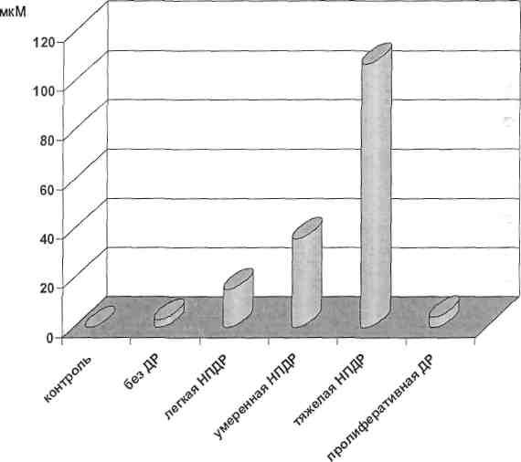
Рис. 1. Уровень метаболитов N0 в слезной жидкости в зависимости от тяжести диабетической ретинопатии.
Наиболее высокие значения метаболитов N0 в СЖ наблюдались в случаях тяжелого течения СД, при субкомпенсированном инсулинозависимом

12 СД, осложненном диабетической нефропатией, полинейропатией и при большом стаже СД.
В ходе исследования была установлена корреляционная зависимость (г = 0,39; р<0,05 ) между содержанием в слезной жидкости метаболитов оксида азота и клиническим состоянием сетчатки при СД 2 типа на доклинической и непролиферативной стадиях ДР, оцененной в баллах (рис. 2). Картина глазного дна оценивалась как сумма выраженности клинических признаков, каждый из которых выражался в баллах: 0 - отсутствует, 1 - единичный, 2 - умеренный, 3 - множество. Определялось среднее значение, по его величине можно было судить о тяжести ДР и динамике процесса. Также цифровые значения, отражающие клиническую картину глазного дна, удобны при статистической обработке данных и проведении корреляционного анализа.

более 6 баллы
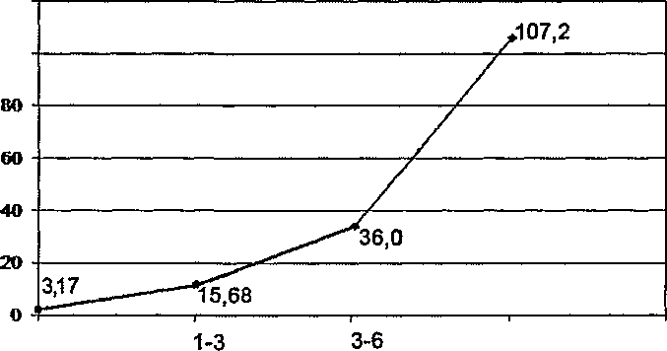
МКМ 120
ДРО
100

Рис. 2. Зависимость уровня метаболитов оксида азота в слезной жидкости от клинического состояния сетчатки (степень ДР в баллах).

13 Было проведено сравнительное исследование по влиянию препарата Тиоктацид БВ на содержание метаболитов оксида азота в слезной жидкости.
В группе 1 исходно уровень метаболитов N0 был высоким 88,9±31,44мкМ, на фоне приема Тиоктацида БВ уровень метаболитов N0 в слезной жидкости снизился и составил 9,58±9,57 мкМ (р<0,05).
Таким образом, прием препарата Тиоктацид БВ в дозе 600 мг приводил к достоверному снижению уровня конечных метаболитов N0 в слезной жидкости.
На фоне приема препарата Тиоктацид БВ отмечено достоверное снижение уровня гликозилированного гемоглобина с 8,47±0,55% до 7,6±0,41% в 1 группе, получавшей Тиоктацид БВ (таб. 1).
Таблица 1. Динамика уровня HbAlc, M±m

показатель / группы | HbAlc, %
 | до лечения | после лечения
1 группа (п= 18) | 8,47±0,55 | 7,6±0,41*
2 группа (п= 16) | 8,51±0,44 | 8,9±0,48
*р < 0,05
Также выраженная положительная динамика отмечалась при сравнении уровней гликемии до и после терапии (таб. 2).
Таблица 2. Динамика уровня глюкозы крови

показатели / группы | глюкоза крови, ммоль/л
 | до лечения (М±т) | после лечения (М±т)
1 группа (n = 39) | 9,02±0,39 | 7,7±0,3*
2 группа (п = 31) | 8,72±0,37 | 9,2±0,39
*р < 0,01 по сравнению с исходными данными

14
Как видно из таблицы 2 у пациентов 1 группы, получавших препарат Тиоктацид БВ уровень гликемии натощак достоверно уменьшился (р < 0,01) с 9,02±0,39 ммоль/л до 7,7±0,3 ммоль/л.
Таким образом, Тиоктацид БВ у больных СД 2 типа с ДР стабилизирует показатели углеводного обмена.
При исследовании уровня общего холестерина (ХС) было отмечено достоверное его снижение (р < 0,05) в 1 группе с 6,19±0,29 ммоль/л исходно, до 5,54±0,23 ммоль/л после применения Тиоктацида БВ. Значимых изменений уровня триглицеридов (ТГ) на фоне лечения не отмечено ни в 1, ни во 2 группе (таб. 3).
Таблица 3. Показатели липидного спектра крови в 1 и 2 группах

показатели/ группы | ХС, ммоль/л М±т |  | ТГ, ммоль/л М±т
 | до лечения | после лечения | до лечения | после лечения
1 группа (n = 18) | 6,19±0,29 | 5,54±0,23* | 2,61±0,52 | 2,54±0,45
2 группа (п= 16) | 6,12±0,26 | 6,18±0,33 | 2,58±0,25 | 2,51±0,24
*р < 0,05
В 1 группе острота зрения оставалась стабильной весь период наблюдения: в начале исследования составила 0,55±0,04, после проведенного лечения острота зрения с коррекцией составила 0,66±0,04, что является статистически достоверным (р<0,05).
В ходе исследования в 1 группе на фоне приема препарата Тиоктацид БВ острота зрения повысилась в 31,7% случаев, а ухудшение наблюдалось только в 3,7% случаев. В то время как во 2 группе острота зрения оставалась без изменений в 88%, а улучшение наблюдалось только в 4% случаев.
Также оценивалась динамика остроты зрения в обеих группах в зависимости от степени тяжести ДР. В 1 группе было отмечено, что у

15 пациентов с легкой и умеренной степенью НПДР наблюдалась достоверная положительная динамика остроты зрения (рис. 3).

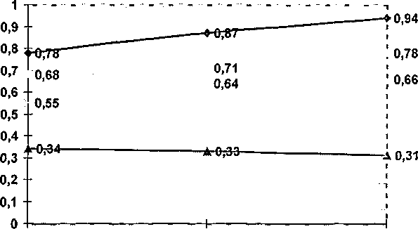

начало исследования
3 месяца
6 месяцев

■легкая НПДР •тяжелая НПДР
умеренная НПДР -^-все стадии НПДР

Рис. 3. Динамика остроты зрения в зависимости от тяжести НПДР в 1 группе.
Таким образом, назначение препарата Тиоктацид БВ эффективно у пациентов с легкой и умеренной НПДР.
С целью подразделения пациентов на группы в зависимости от степени проявления диабетических изменений на глазном дне применялась Международная шкала тяжести диабетической ретинопатии, в которой для удобства распределения больных с начальными диабетическими изменениями выделяют: ДР 0, легкую, умеренную и тяжелую непролиферативную ДР.

16
В первой группе наблюдалось более стабильное течение ДР, что проявлялось в уменьшении клинических проявлений ДР: микроаневризм, геморрагии (0,05<р<0,1), твердых экссудатов в 43,9% случаев (р < 0,05).
В исследовании проведена оптическая когерентная томография (ОКТ) пациентам 1 группы (31 человек - 62 глаза) и 2 группы (29 человек -58 глаз) до и после проведенного лечения. Оценивались изменения толщины и объема макулярной зоны по четырем квадранта сетчатки в fovea, parafovea, perifovea (таб. 4).
Таблица 4. Анализ толщины сетчатки у больных СД 2 типа с различными степенями
тяжести ДР (по Международной шкале тяжести ДР)

группы/ толщина цм | безДР | пациенты с ДР трех степеней тяжести
 |  | легкая ДР | умеренная ДР | тяжелая ДР
fovea | 236±2,6 | 242±3,8 | 271,13±9,24 | 335,6±23
parafovea | 289±2,2 | 294±3,19 | 300,8±3,9 | 355,4±15,4
perifovea | 263±3,1 | 264,5±1,19 | 273,4±4,63 | 311,2±20,4
всего глаз | 28 | 54 | 35 | 31
ОКТ позволила выявить при ДР 0 изменения в сетчатке, которые при биомикроофтальмоскопии не опрелелялись (микрокисты, отек сетчатки в fovea centralis и локальные отеки в зоне perifovea), что подтверждалось изменением линейных сканов и цветной ретинальной карты на доклинической стадии (рис.4).

17

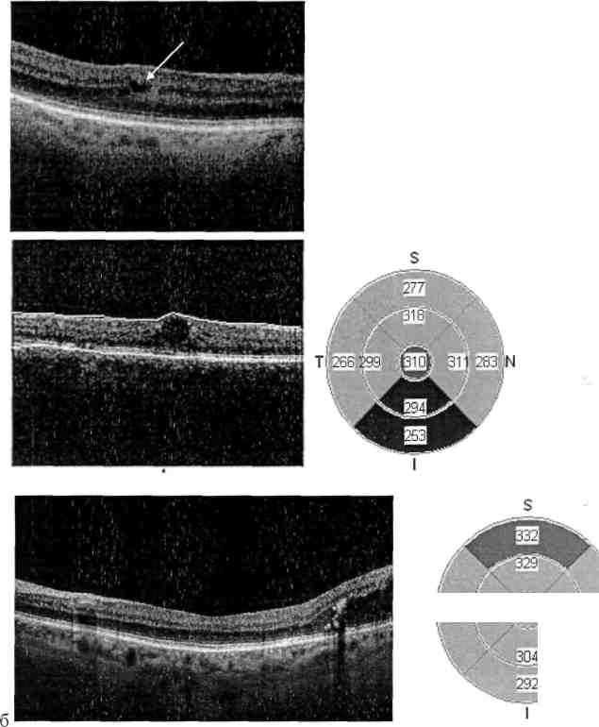
N; 305 319 • 264 > 29І.308Ї

Рис. 4. a — отек fovea centralis, б - линейный скан и цветная ретинальная карта с локальным отеком в зоне perifovea.
По данным ОКТ на фоне лечения Тиоктацидом БВ наблюдалась положительная динамиака толщины и объема сетчатки с 306,8±7,66 до 289,2±4,37 цм (р<0,05) (в основном за счет наружных слоев сетчатки), что клинически проявлялось уменьшением отека макулы (рис. 5).

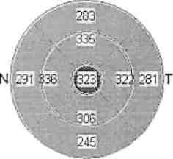
310
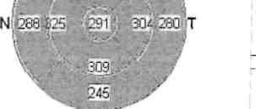

Рис. 5. Цветная ретинальная карта пациента К. до (а) и через 4 месяца после лечения препаратом Тиоктацид БВ (б- отсутствие отека макулы, положительная динамика толщины сетчатки - минус 32 цт в fovea).
Таким образом, с помощью оптической когерентной томографии можно выявить изменения в сетчатке на доклинической и ранней стадиях ДР, что коррелирует с содержанием метаболитов оксида азота в слезной жидкости и отмечено достоверное улучшение картины глазного дна, остроты зрения, показателей углеводного и липидного обменов на фоне лечения препаратом Тиоктацид БВ.

19
ВЫВОДЫ
- Определение метаболитов N0 в слезной жидкости может служить скрининговым неинвазивным тестом ранней диагностики ДР и мониторирования консервативной терапии. Установлена прямая корреляционная зависимость (г=0,39; р<0,05) у больных СД 2 типа на ранних стадиях ДР между содержанием в слезной жидкости метаболитов оксида азота и клиническим состоянием сетчатки.
- Обнаружены высокие концентрации метаболитов оксида азота в слезной жидкости у больных СД 2 типа с ДР, что свидетельствует о дисфункции эндотелия сосудов сетчатки. На фоне лечения препаратом Тиоктацид БВ уровень метаболитов оксида азота в слезной жидкости достоверно снижался, что свидетельствует о нормализации эндотелиальной функции.
- Доказан положительный эффект перорального препарата Тиоктацид БВ на клинико-биохимические показатели: достоверное снижение уровня гликозилированного гемоглобина, гликемии натощак, снижение уровня общего холестерина крови, достоверное улучшение остроты зрения в 31,7% случаев и картины глазного дна в 40% случаев. У пациентов, получавших традиционную терапию, отмечалось повышение остроты зрения только в 4% случаев.
- Разработана тактика лечения диабетической ретинопатии на доклинической и непролиферативной стадиях с учетом динамики биохимических маркеров метаболических нарушений.
- Доказана информативность оптической когерентной томографии в диагностике ДР на субклинической стадии. При непролиферативной стадии на фоне терапии Тиоктацидом БВ отмечается достоверное уменьшение ретинальной толщины и объема макулярной зоны сетчатки по данным оптической когерентной томографии.

20
ПРАКТИЧЕСКИЕ РЕКОМЕНДАЦИИ
Лечебная тактика при диабетической ретинопатии
1. При отсутствии диабетических изменений на глазном дне (ДР 0 по
Международной шкале тяжести) рекомендуется использовать экспресс-
метод определения уровня метаболитов оксида азота в слезной жидкости для
выявления эндотелиальной дисфункции.
- При отсутствии метаболитов оксида азота в слезной жидкости осмотры один раз в год.
- При обнаружении метаболитов оксида азота в слезной жидкости рекомендуется назначение антиоксиданта Тиоктацида БВ в течение трех месяцев.
- После постановки диагноза ДР осмотры один раз в 6 месяцев с обязательным назначением антиоксидантов (Тиоктацид БВ) на 6 месяцев и контроль уровня метаболитов оксида азота в слезной жидкости.
- При выявлении ДР II, ДР III назначение антиоксидантов рекомендуется сочетать с другими методами лечения (лазеркоагуляция, витреальная хирургия).
2. С целью предупреждения прогрессирования и лечения ДР у больных
СД 2 типа рекомендуется применение препарата Тиоктацид БВ в дозе 600 мг
в сутки за 30 минут до еды в течение 3-6 месяцев; при выраженных
проявлениях диабетической полинейропатии с целью замены внутривенных
введений а -липоевыи кислоты рекомендуется применение препарата
Тиоктацид БВ в дозе 1800 мг/сутки в течение трех недель с дальнейшим
переходом на обычную дозу - 600 мг однократно утром. Положительные
результаты применения препарата Тиоктацид БВ (не имеет побочных
эффектов и противопоказаний при длительном приеме) в лечении
непролиферативной ДР позволяют рекомендовать его для широкого
клинического применения с целью профилактики и лечения сосудистых
осложнений СД.

21
СПИСОК НАУЧНЫХ РАБОТ, ОПУБЛИКОВАННЫХ ПО ТЕМЕ ДИССЕРТАЦИИ
1. Мошетова Л.К., Метельская В.А., Воробьева И.В., Репкина М.Ю. Скрининг-
метод определения уровня метаболитов оксида азота в сыворотке крови и
слезной жидкости у больных сахарным диабетом второго типа // Материалы
VII Всероссийской школы офтальмолога. - Москва, 2008. - С. 339-342.
2. Воробьева И.В., Репкина М.Ю. Основные механизмы патогенеза
диабетической ретинопатии (обзор литературы) // Материалы VII
Всероссийской школы офтальмолога. - Москва, 2008. - С. 232-240.
3. Воробьева И.В., Эстрин Л.Г., Репкина М.Ю. Диабетический макулярный отек
// Сборник «Успехи теоретической и клинической медицины». - Москва, 2008.
- Выпуск 7, Т. 1. - С. 220-222.
- Воробьева И.В., Репкина М.Ю. Взаимосвязь между уровнем содержания метаболитов оксида азота в слезной жидкости и диабетической ретинопатией. // Сборник трудов юбилейной научно-практической конференции «Ижевские родники-2008», посвященной 30-летию Республиканской офтальмологической клинической больницы Минздрава Удмуртской Республики. - Ижевск, 2008. -С. 551-553.
- Воробьева И.В., Репкина М.Ю. Роль оксида азота при диабетической ретинопатии. // Сборник трудов юбилейной научно-практической конференции «Ижевские родники-2008», посвященной 30-летию Республиканской офтальмологической клинической больницы Минздрава Удмуртской Республики. - Ижевск, 2008. - С. 548-550.
- Воробьева И.В., Репкина М.Ю. Применение альфа-липоевой кислоты в лечении диабетической ретинопатии у больных сахарным диабетом 2 типа. // Сборник трудов научно-практической конференции «Российские офтальмологические чтения». - Москва, 2008. - С. 50-53.

22
- Воробьева И.В., Репкина М.Ю. Эффективность препарата Тиоктацид-БВ на начальных стадиях диабетической ретинопатии у больных сахарным диабетом 2 типа. // Вестник последипломного медицинского образования. - 2008. - № 3-4 -С. 67-70.
- Репкина М.Ю. Тиоктацид БВ в лечении больных с непролиферативной диабетической ретинопатией. // Сборник научно-практической конференции HRT,2008.-C. 519-525.

- Воробьева И.В., Репкина М.Ю. Возможности применения препарата Тиоктацид БВ при диабетической ретинопатии. // Материалы VIII Всероссийской школы офтальмолога. - Москва, 2009. - С. 221-226.
- Воробьева И.В., Репкина М.Ю. Практические рекомендации о наблюдении больных с диабетической ретинопатией. // Русский медицинский журнал. -Москва, 2009. - Т.17, № 24. - С. 1591-1595.

СПИСОК СОКРАЩЕНИЙ
АЛК - альфа-липоевая кислота
ДР - диабетическая ретинопатия
ОКТ - оптическая когерентная томография
ПССП - пероральные сахароснижающие препараты
СД - сахарный диабет
СЖ - слезная жидкость
ТГ - триглицериды
ФАГ - флюоресцентная ангиография
ХС - холестерин
Hb Ale - гликозилированный гемоглобин
N0 - оксид азота
N0₂ - нитраты
NO3 - нитриты
(N/

ч г.
Заказ № 59-а/01/10 Подписано в печать 28.01.2010 Тираж 100 экз. Усл. п.л. 1,25
д^-хд ООО "Цифровичок", тел. (495) 649-83-30
U )) www.cfr.ru; e-mail:info@cfr.ru

